
INEX – Sdružení dobrovolných aktivit
Senovažné náměstí 24, 116 47 Praha 1, www.inexsda.cz
Kontaktní adresa: Varšavská 30, 120 00 Praha 2
Tel.: 222 362 715, Fax: 222 362 719, E-mail: inexsda@inexsda.cz

INEX – SDRUŽENÍ DOBROVOLNÝCH AKTIVIT HLEDÁ ŠEST MLADÝCH LIDÍ PRO LETNÍ OSVĚTOVOU TOUR KAMPANĚ FOTBAL PRO ROZVOJ

Máte rádi fotbal? Nelíbí se vám něco, co se děje kolem vás? Chtěli byste se k tomu vyjádřit? Přidejte se do osvětové tour Fotbal pro rozvoj jako jeden z dvanácti ambasadorů.

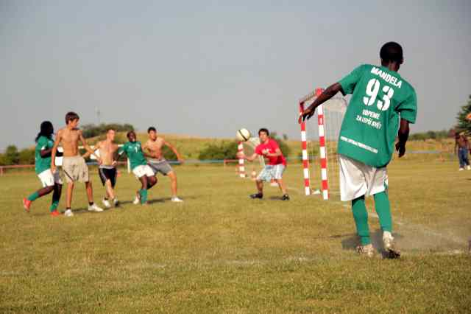
INEX - Sdružení dobrovolných aktivit pro osmý ročník aktivizační kampaně Fotbal pro rozvoj hledá šest mladých lidí, kteří se společně s šesticí mládeže z keňské organizace Mathare Youth Sport Association vydají na osvětovou tour napříč Českou republikou v období od 16. června do 17. července. Uvítáme nejen nadšené hráče fotbalu, ale především kreativní mladé lidi, kteří se zajímají o dění kolem sebe a nebojí se o ožehavých tématech hovořit klidně i na fotbalovém hřišti.

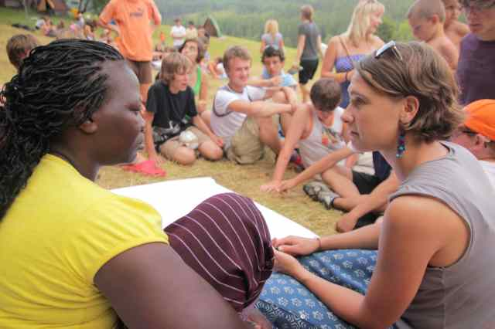
Vhodný kandidát na ambasadora kampaně:
- Věk 21 – 26 let
- Je schopný komunikace v anglickém jazyce
- Nebojí se fotbalového míče
- Má aktivní, otevřený a tvořivý přístup k lidem a k práci
- Zajímá se o dění kolem sebe
- Je připraven na nelehké podmínky, které přináší 24 hodin ve společnosti celého týmu po dobu jednoho měsíce

Co vám dobrovolná účast přinese:
- Radost ze společné hry na hřišti i mimo něj
- Prostor zrealizovat vlastní nápady
- Prostor pro kreativní práci s médii (foto a videodokumentace, psaní článků pro web)
- Poznání nových lidí, míst a organizací
- Uhrazení nákladů spojených s tour (ubytování, stravování, cestovné)
- Možnost získat nové zkušenosti
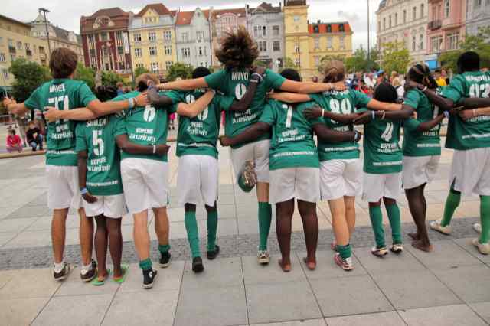
Svůj životopis (s fotografií) a motivační dopis, v němž stručně popíšete, proč bychom měli vybrat právě vás, zasílejte do 22. března na adresu: fotbal@inexsda.cz. Koncem měsíce března vám zašleme rozhodnutí. Více informaci o kampani včetně pohledu ambasadorů z minulého ročníku naleznete na našich webových stránkách www.fotbalprorozvoj.org

Konkrétní dotazy adresujte na Lucii Juříkovou (koordinátorka projektu Fotbalu pro rozvoj) tel.: +420 222 362 715 nebo fotbal@inexsda.cz.

